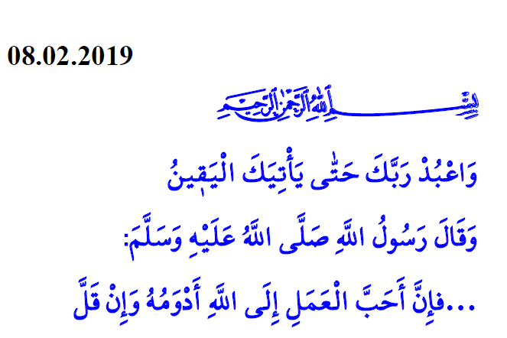
TARİH:

AYET

“Sana ölüm gelinceye kadar Rabbine ibadet et.” Hicr, 15/99.

HADİS

“Allah katında amellerin en sevimlisi, az da olsa devamlı olanıdır.” Ebû Davûd, Tatavvu, 27.v

